实验数据

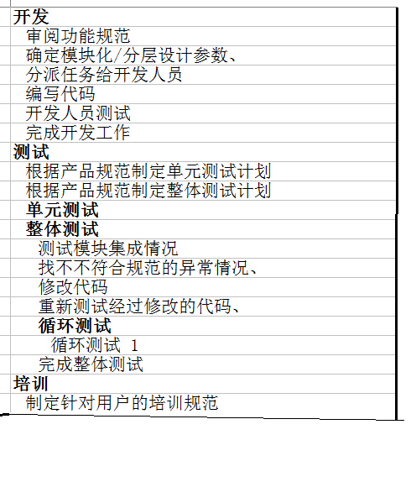

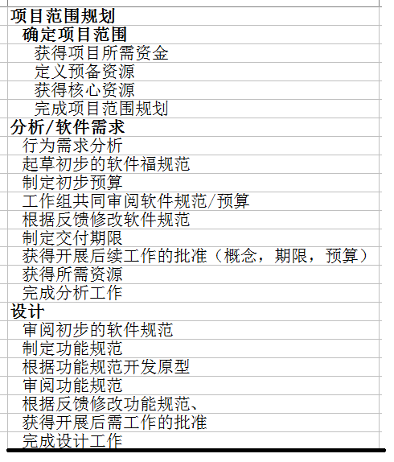

**河南工业大学 软件项目管理实验报告**

专业班级： 学号： 姓名：

指导老师： 段爱玲 评分：

实验一 项目管理软件Microsoft Project 2016 -任务管理

1. **实验目的**
   * + 1. 了解IT项目管理的基本概念和项目管理核心领域的一般知识。
       2. 初步掌握项目管理软件Microsoft Project的操作界面和基本操作。

3.创建一个项目。

4.掌握使用MS Project 2016制订项目的进度计划。

5.学会使用project 2016的帮助文件.

1. **实验内容与步骤**

**用Project制定项目计划步骤：1：录入实验数据。2建立项目. 3设定日历. 4.分解并加入项目任务. 5定义任务间的层级关系. 6确定任务间的依赖关系. 7为任务分配工期和资源. 8分析任务的关键路径和里程碑. 9冲突解决。10**：增加任务完成百分比列

1. 实验内容：以某具体项目（以Software Products为i例）为例，创建任务列表，排定任务日程，定义项目的开始时间，建立任务相关性。（里程碑、插入周期性任务，使用大纲组织列表、前置任务设置、项目链接、）
2. 熟悉project的界面和基本操作。
3. 首先定义项目，其次定义项目开始时间：<任务>--<定义常规项目工作时间>.in

4． 建立任务相关性：常用工具栏中—链接任务---拆分任务。建立两任务间的链接关系后，观察甘特图，会发现两任务间多了一条连线。

5．设置里程碑：选择<项目>-<任务信息>-<高级>-选择<标记为里程碑>单选框。

1. 输入周期性任务：（项目过程中重复发生的任务）<插入>-<周期性任务>。

7．任务分组：在快捷菜单里<不分组>。

8．定任务：为项目选定基准日历（理解基准、项目、资源和任务四种日历）

9．改变日历格式、创建新日历：<工具>-<选项>-<日期格式>

**10**：增加任务完成百分比列，根据任务自动计算

11：冲突解决：当出现日程安排冲突时，列表中的红色下划线，鼠标点击冲突行，点击自动安排。

12．知识点学习

（1） 任务有三种类型,固定工期、固定单位（指分配给该任务的资源数量保持不变）、固定工时（分配给该任务的工作量固定不变）。这里要注意工时、工期和资源数量的关系，即： 工期=工时/资源数量/每天工作时间 。一般来说工期的单位是“天”

（2） “完成-开始”类型的任务关系，也可在甘特图中通过拖动实现，但是要注意拖动时鼠标显示为链条的形状才是链接任务的操作。一般项目中95%以上的任务关系属于“完成-开始”类型，本项目中相邻两子任务也大多是“FS”型，请进行设置。但在实施过程中，根据任务的分工不同，每个人自己的两个相邻任务间才是“FS”型，这样两任务间才需要进行链接。

（3）里程碑是用于标识日程中的重要事项，其工期为0

（4）NA表示不受任何限制。

1. **实验结果（实验结果截屏）**

**四、思考题**

1．任务之间的关系有那几种，如何确定活动之间的关系。

2、项目管理软件的基本功能有哪些？

3．项目管理概念

4．项目管理的九大领域知识

5．介绍下project 2016中的几种视图及其主要特点。